Гатин Дамир, 912 гр.

Урок Python №15 – Основы ООП

Задание 1

Создайте класс cat и добавьте 3 атрибута (имя, окрас, возраст) и 3 метода класса (мяукнуть, мурлыкать и еще один на ваше усмотрение).

Создайте 1 экземпляр класса и продемонстрируйте его атрибуты и методы.

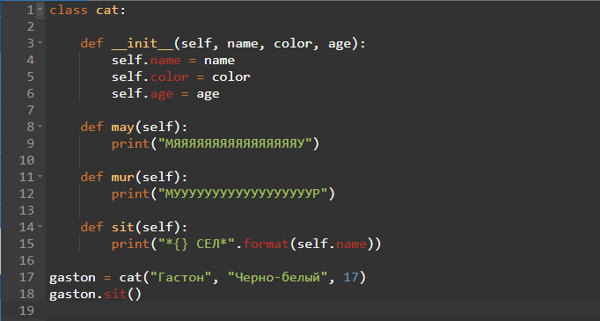

Задание 2

Создайте класс Good, который будет вычислять значения стоимости товаров. В качестве атрибутов пусть будут:

* name (имя товара),
* price(цена за 1 кг),
* cost (стоимость),
* weight(масса);

в качестве методов:

* calc - вычисляющий стоимость товара.

Реализуйте два экземпляра класса Good:

* Яблоки apple('apple', price = 100, weight = 1.5)
* Груши pear('pear', price = 120, weight = 0.8)

Выведите их стоимость

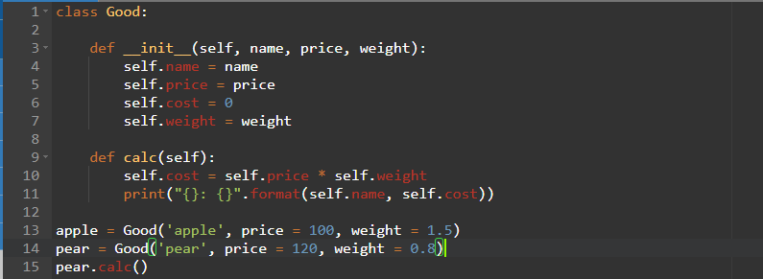

Задание 3

Создайте класс Car, реализуйте в нем 5 атрибутов :

* цвет,

* марку,

* кузов (сидан sedan, грузовик truck),

* скорость,

* тип коробки передач;

и 6 методов:

* start - заставляет начинать движение

* stop - останавливает машину

* turn - поворачивает машину в какую-либо сторону, и выводит сообщение:" Машина повернула налево"

* speed_up - ускоряет автомобиль

* speed_down - замедляет автомобиль

* beep - сигналит

Создайте два экземпляра класса truck и car. Продемонстрируйте работу всех методов

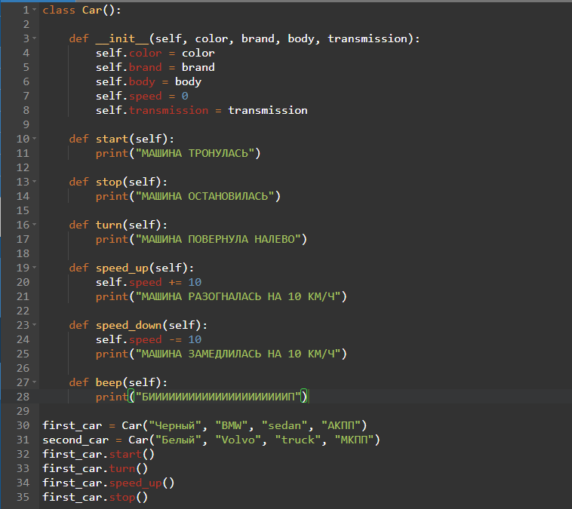

Задание 4

Добавьте ограничение скорости в класс Car из предыдущего задания: для грузовика(truck) 60 км/ч, а для легкового(car) - 80 км/ч. При превышении пусть на экран выводится предупреждение: "Скорость превышена! Разрешенная скорость 60 км/ч".

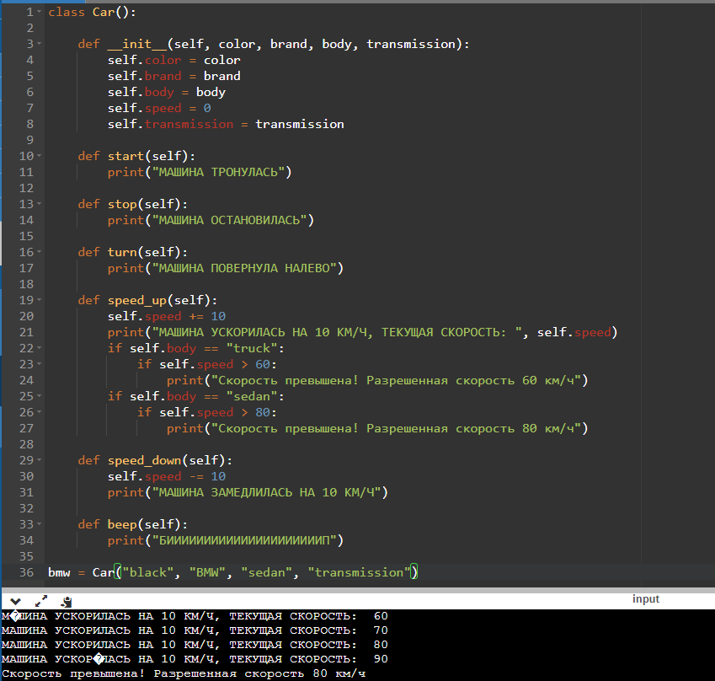

Задание 5

Создайте класс светофор (trafficlight). Реализуйте в нем метод, который будет переключать цвета (red, green, yellow) по определенному времени: red = 1 сек, green 2 сек, yellow = 0.5 сек.

Подсказка:

Воспользуйтесь модулем time. В нем есть функция sleep

